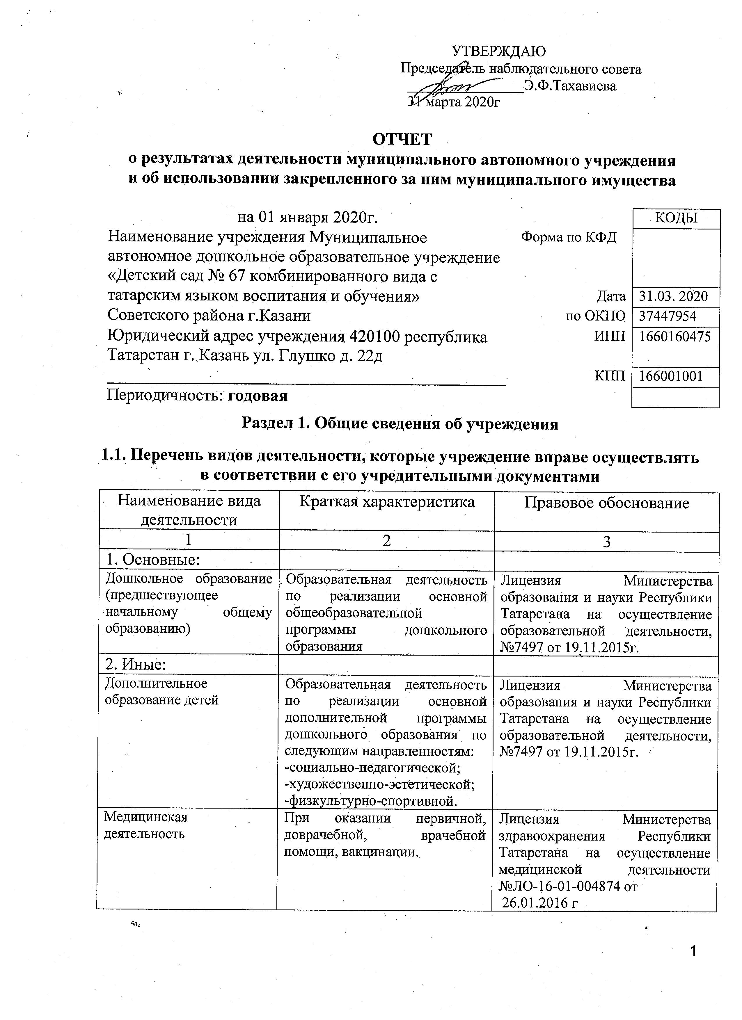

1.2. Перечень услуг (работ), оказываемых потребителям за плату в случаях, предусмотренных нормативными правовыми (правовыми) актами

Наименование услуги (работы) | Потребитель (физическое или юридическое лицо) | Нормативный правовой (правовой) акт
1 | 2 | 3
1.Дополнительная группа по присмотру и уходу «Күчтәнәч»:  - организация питания (завтрак, обед, полдник, ужин)  - медицинское, хозяйственно – бытовое обслуживание, соблюдение личной гигиены  2.«Мама + Я»  3.«Предшкольная пора»  4.ЛФК  5.«Занятия с психологом»  6.Занятия с логопедом «Речевичок»  7.«Послушный язычок» логопедия  8.Индивидуальные занятия с учителем - дефектологом  9.Английский язык  10.Группа с дополнительной услугой – английский язык  11.Шахматы  12.Вокально-хоровая студия « Домисолька»  13.Вокал  14.Театрально-фольклорная студия на татарском языке «Күчтәнәчтә кунакта”  15.«Пиши-читайка»  16.«Развивайка»  17.«АБВГДейка»  18.«Изостудия»  19.«Фантазеры»  20.«Мини - футбол «Школа мяча»  21.Каратэ  22.Айкидо  23.«Крепыш»  24.Ритмопластика «Сюрприз»  25.«Степ - аэробика»  26.Робототехника  27.Услуга «Присмотр и уход» | Физическое лицо | Лицензия Министерства образования и науки Республики Татарстана на осуществление образовательной деятельности, № 7497 от 19.11.2015г. Приложение №1 к лицензии. Прейскурант цен на оказание платных услуг от 25.01.2017г.,  от 10.09.2019г.,  от 20.01.2020г.,  от 10.03.2020г.

1.3. Перечень разрешительных документов, на основании которых учреждение осуществляет деятельность

Наименование документа | Номер и дата выдачи | Срок действия
1 | 2 | 3
Устав МАДОУ «Детский сад №67» | №544/КЗИО-ПК от 01.04.2019 | до замены
Договор оперативного управления | 1/23 от 04.09.2012г.  1/28 от 27,11,2013 г.  1/12 от 23.04.2015 г. | бессрочно
Свидетельство о постановке на учет в налоговом органе | Серия16 №007473001 от 17.11.2011г. | бессрочно
Свидетельство о внесении записи в ЕГРЮЛ | Серия16 № 006774263 от 01.02.2013г. | до замены
Лицензия на право ведения образовательной деятельности | №7497 от 19.11.2015г. | бессрочно
Свидетельство о государственной регистрации права (земельный участок) | 16-АМ 250508 от 15.01.2013г.  АА №392506 от 08.07.2015 г. | бессрочно
Свидетельство о государственной регистрации права (здание) | 16-АМ 030760 от 02.11.2012г.  16-АМ 443657 от 13.12.2013г.  АА №170887 от15.05.2015 г. | бессрочно

1.4. Сведения о сотрудниках учреждения

N п/п | Наименование показателя | Численность сотрудников |  | Уровень профессионального образования (квалификации) сотрудников* |  | Причины изменения количества штатных единиц
N п/п | Наименование показателя | на начало отчетного периода | на конец отчетного периода | на начало отчетного периода | на конец отчетного периода | Причины изменения количества штатных единиц
1 | 2 | 3 | 4 | 5 | 6 | 7
1. | Штатная численность | 92,75 | 94,25 | X | X | Увеличение ставок: учитель-логопед, мл. воспитатель
2. | Фактическая численность | 84 | 82 | 1-45,  3-20,  4-5,  5-14 | 1-42,  3-21,  4-2,  5-13,  6-4

* Уровень профессионального образования (квалификации) сотрудников: высшее - 1, неполное высшее - 2, среднее профессиональное - 3, начальное профессиональное - 4, среднее (полное) общее - 5, основное общее - 6, не имеют основного общего - 7, ученая степень (кандидат наук - 8, доктор наук - 9).

1.5. Средняя заработная плата сотрудников учреждения
Наименование показателя | Размер средней заработной платы, руб
1 | 2
За 2017 год | 22518,75
За 2018 год | 24460,37
За 2019 год | 25348,58

1.6. Состав наблюдательного совета

Должность фамилия, имя отчество | Решение о назначении | Срок полномочий
1 | 2 | 3
Заместитель начальника Управления образования Исполнительного комитета муниципального образования г.Казани Тахавиева Эльмира Фандусовна | Приказ Управления образования г.Казани от 02.06.2016г. №411 | 3 года
Главный специалист отдела по работе с дошкольными образовательными учреждениями Управления образования Исполнительного комитета г. Казани по Советскому району Морозова Марина Васильевна | Приказ Управления образования г.Казани от 02.06.2016г. №411 | 3 года
Фельдшер ГАУЗ РКОД МЗ РТ Рахматуллина Айгуль Фаритовна | Приказ Управления образования г.Казани от 02.06.2016г. №411 | 3 года
Казначей УФК по РТ Камалиева Альбина Дамировна | Приказ Управления образования г.Казани от 02.06.2016г. №411 | 3 года
Воспитатель частного детского сада «Созвездие» Сафина Алсу Рашитовна | Приказ Управления образования г.Казани от 02.06.2016г. №411 | 3 года
Инженер общества с ограниченной ответственностью «Казанский энергосервисный центр» Тухбатуллин  Индир Инсафович | Приказ Управления образования г.Казани от 02.06.2016г. №411 | 3 года
Воспитатель Муниципального автономного дошкольного образовательного учреждения «Детский сад №67 комбинированного вида с татарским языком воспитания и обучения» Советского района г. Казани Садретдинова Оксана Ильнуровна | Приказ Управления образования г.Казани от 02.06.2016г. №411 | 3 года

Раздел 2. Результат деятельности учреждения

2.1. Сведения об исполнении муниципального задания на оказание муниципальных услуг (выполнение работ)

Выполнено - 98 %

2.2. Сведения об осуществлении деятельности, связанной с выполнением работ или оказанием услуг, в соответствии с обязательствами перед страховщиком по обязательному социальному страхованию
Не осуществлялось

2.3. Сведения о балансовой (остаточной) стоимости нефинансовых активов, дебиторской и кредиторской задолженности

Наименование показателя | Значение показателя |  |  |  | Примечание
Наименование показателя | на начало отчетного периода | на конец отчетного периода | динамика изменения  (гр. 3 - гр. 2) | % изменения | Примечание
1 | 2 | 3 | 4 | 5 | 6
Балансовая (остаточная) стоимость нефинансовых активов учреждения, руб | 162359123,98 (135825671,35) | 162599559,4 (133678489,49) | 240435,42 | 100%
Общая сумма выставленных требований в возмещение ущерба по недостачам и хищениям материальных ценностей, денежных средств, а также от порчи материальных ценностей, руб
Справочно:
Суммы недостач, взысканные с виновных лиц, руб
Суммы недостач, списанные за счет учреждения, руб
Сумма дебиторской задолженности, руб | 385516,85 | 513158,58 | 133,10
в том числе: нереальная к взысканию дебиторская задолженность, руб
Сумма кредиторской задолженности, руб | 609014,72 | 187024,27 | 30,71
в том числе:
просроченная кредиторская задолженность, руб
Итоговая сумма актива баланса, руб | 241465265,9 | 238762595,94 | 98,88

2.4. Изменение цен (тарифов) на платные услуги (работы), оказываемые потребителям в течение отчетного периода

Наименование услуги  (работы) | Квартал
Наименование услуги  (работы) | I | II |  | III |  | IV
Наименование услуги  (работы) | цена (тариф) | цена (тариф) | % изменения  (гр. 3:гр. 2 х 100) | цена (тариф) | % изменения  (гр. 5:гр. 3 х 100) | цена (тариф) | % изменения  (гр. 7:гр. 5 х 100)
1 | 2 | 3 | 4 | 5 | 6 | 7 | 8
1."Изостудия" | 740,00 | 740,00 | 100 | 740,00 | 100 | 740,00 | 100
2. | 940,00 | 940,00 | 100 | 940,00 | 100 | 940,00 | 100
3."Развивайка" | 740,00 | 740,00 | 100 | 740,00 | 100 | 740,00 | 100
4."Пиши-читайка" | 740,00 | 740,00 | 100 | 740,00 | 100 | 740,00 | 100
5.Ритмопластика"Сюрприз" | 740,00 | 740,00 | 100 | 740,00 | 100 | 740,00 | 100
6.Английский язык | 740,00 | 740,00 | 100 | 740,00 | 100 | 740,00 | 100
7."Фантазеры" | 740,00 | 740,00 | 100 | 740,00 | 100 | 740,00 | 100
8."Крепыш" | 740,00 | 740,00 | 100 | 740,00 | 100 | 740,00 | 100
9."Послушный язычок"логопедия | 1120,00 | 1120,00 | 100 | 1120,00 | 100 | 1120,00 | 100
10."АБВГДейка" | 740,00 | 740,00 | 100 | 740,00 | 100 | 740,00 | 100
11.Каратэ | 740,00 | 740,00 | 100 | 740,00 | 100 | 740,00 | 100
12.СТЕП-Аэробика | 740,00 | 740,00 | 100 | 740,00 | 100 | 740,00 | 100
13.Занятия с психологом | 740,00 | 740,00 | 100 | 740,00 | 100 | 740,00 | 100
14.Занятия с логопедом «Речевичок» | 940,00 | 940,00 | 100 | 940,00 | 100 | 940,00 | 100
15.Индивидуальные занятия с учителем-дефектологом | 1120,00 | 1120,00 | 100 | 1120,00 | 100 | 1120,00 | 100
16.Вокально-хоровая студия «Домисолька» | 740,00 | 740,00 | 100 | 740,00 | 100 | 740,00 | 100
17.Театрально-фольклорная студия на та.языке «Кучтэнэчтэ кунакта» | 740,00 | 740,00 | 100 | 740,00 | 100 | 740,00 | 100
18.«Мама+Я» | 2568,00 | 2568,00 | 100 | 2568,00 | 100 | 2568,00 | 100
19.«Предшкольная пора» | 1488,00 | 1488,00 | 100 | 1488,00 | 100 | 1488,00 | 100
20.ЛФК | 740,00 | 740,00 | 100 | 740,00 | 100 | 740,00 | 100
21.Группа с дополнительной услугой «Английский язык» | 940,00 | 940,00 | 100 | 940,00 | 100 | 940,00 | 100
22.Вокал | 940,00 | 940,00 | 100 | 940,00 | 100 | 940,00 | 100
23.«Мини-футбол «Школа мяча» | 740,00 | 740,00 | 100 | 740,00 | 100 | 740,00 | 100
24.Айкидо | 740,00 | 740,00 | 100 | 740,00 | 100 | 740,00 | 100
25.Робототехника | 1050,00 | 1050,00 | 100 | 1050,00 | 100 | 1050,00 | 100
26.Присмотр и уход | 300,00 | 300,00 | 100 | 300,00 | 100 | 300,00 | 100
27.Дополнительная группа по присмотру и уходу (организация питания)
Медицинское, хозяйственно–бытовое обслуживание, соблюдение личной гигиены | 53,00 | 53,00 | 100 | 53,00 | 100 | 53,00 | 100

2.5. Сведения о потребителях и доходах, полученных от оказания платных услуг (выполнения работ)
Вид услуги (работы) | Общее количество потребителей, воспользовавшихся услугами (работами) учреждения (в том числе платными для потребителей) |  |  |  |  |  | Средняя стоимость услуг (работ) для потребителей, руб |  |  |  | Суммы доходов, полученных от оказания платных и частично платных услуг  (выполнения работ), руб
Вид услуги (работы) | бесплатно |  | частично платно |  | полностью платно |  | частично платных |  | полностью платных
Вид услуги (работы) | 2018г. | 2019г. | 2018г. | 2019г. | 2018г. | 2019г. | 2018г. | 2019г. | 2018г. | 2019г. | 2018г. | 2019г.
1 | 2 | 3 | 4 | 5 | 6 | 7 | 8 | 9 | 10 | 11 | 12 | 13
Присмотр и уход за детьми в образовательных учреждениях | 7 | 14 | 60 | 60 | 324 | 311 | 1550,06 | 1592,32 | 3100,12 | 3184,63 | 13169308,6 | 13031489,88
Платные образовательные услуги |  |  |  |  | 339 | 258 |  |  | 703,64 | 1229,56 | 2862424,83 | 2855043,97
 | 7 | 14 | 60 | 60 | 663 | 569 | 1550,06 | 1592,32 | 3803,76 | 4414,19 | 16031733,43 | 15886533,85

2.6. Сведения о жалобах потребителей

Наименование потребителя | Суть жалобы | Принятые меры
1 | 2 | 3

2.7. Сведения о показателях плана финансово-хозяйственной деятельности
Единица измерения: руб
Наименование показателя | По плану | Фактически  (кассовое исполнение) | Процент исполнения,  % | Примечание
1 | 2 | 3 | 4 | 5
Остаток средств на начало года | X | 521604,04 | X
Поступления, всего | 44872882,47 | 43704756,12 | 97,40
в том числе:
Бюджетные средства | 40786945,76 | 39949977,71 | 97,95
Внебюджетные средства | 4085936,71 | 3754778,41 | 91,90
Выплаты, всего | 45008549,80 | 43652122,03 | 96,99
в том числе:
Заработная плата | 23980867,01 | 23496502,31 | 97,98
Прочие выплаты
Начисления на выплаты по оплате труда | 7239806,02 | 7078141,52 | 97,77
Услуги связи | 65000,00 | 54866,87 | 84,41
Транспортные услуги
Коммунальные услуги | 2590762,58 | 2418741,71 | 93,36
Работы (услуги) по содержанию имущества | 967804,56 | 877480,38 | 90,67
Прочие работы (услуги) | 8686496,45 | 8544685,68 | 98,37
Прочие расходы | 514404,35 | 376819,38 | 73,25
Увеличение стоимости основных средств | 456400,00 | 444535,88 | 97,40
Увеличение стоимости материальных активов | 507008,83 | 360348,30 | 71,07
Остаток средств на конец года | Х | 574238,13 | Х
Справочно:
Объем публичных обязательств, всего
в том числе:

2.8. Объем финансового обеспечения

Объем финансового обеспечения, задания учредителя |  |  | Объем финансового обеспечения в рамках программ, утвержденных в установленном порядке |  |  | Объем финансирования обеспечения деятельности, связанной с выполнением работ и оказанием услуг в соответствии с обязательствами перед страховщиком по обязательному социальному страхованию
2017 г. | 2018 г. | 2019 г. | 2017 г. | 2018 г. | 2019 г. | 2017 г. | 2018 г. | 2019 г.
1 | 2 | 3 | 4 | 5 | 6 | 7 | 8 | 9
34491892,1 | 37310552,43 | 39465845,29 | 138991,87 | 265629,25 | 484132,42

2.9. Сведения о прибыли учреждения

Учреждение находится на упрощенной системе налогообложения.

Раздел 3. Сведения об использовании имущества, закрепленного за учреждением

Наименование показателя | На начало отчетного периода | На конец отчетного периода
1 | 2 | 3
Общая балансовая (остаточная) стоимость недвижимого имущества, находящегося у учреждения на праве оперативного управления, руб | 143766900,09 ( 133735549,78) | 143766900,09 (132063855,46)
Общая балансовая (остаточная) стоимость недвижимого имущества, находящегося у учреждения на праве оперативного управления, и переданного в аренду, руб
Общая балансовая (остаточная) стоимость недвижимого имущества, находящегося у учреждения на праве оперативного управления, и переданного в безвозмездное пользование, руб
Общая балансовая (остаточная) стоимость движимого имущества, находящегося у учреждения на праве оперативного управления, руб | 18592223,89 (2090121,57) | 18832659,31 (1614634,03)
